**APLIKASI PENJUALAN**



NAMA : ARDHIKA RAFI PRATAMA

NIM : A11.2016.09841

KELOMPOK :A11.4304

MATAKULIAH : PEMROGRAMMAN WEB

FAKULTAS ILMU KOMPUTER

UNIVERSITAS DIAN NUSWANTORO

2017

Aplikasi Penjualan:

Terbagi dalam 7 File yaitu:

1.form.php = bagian halaman utama saat melakukan input data

2.koneksi.php = file koneksi untuk menyambungkan dengan database

3.tampildata.php = untuk menampilkan semua data yang telah diinput

4.prosesjs.js = file proses berisi function dan alur logika aritmatika

5.simpan.php = kode query untuk menyimpan data ke database

6.delete.php = untuk menghapus data dari database

7.tampilan.css = style css Berisi rangkaian instruksi yang menentukan bagiamana suatu text akan tertampil di halaman web.

8.ajaxrespon.php

**BAGIAN FILE FORM.PHP**



**Keterangan**: Pemanggilan file jquery.js dan prosesjs.js bertipe text/javascript ke dalam form.



**Keterangan** : Pemanggilan file tampilan.css yang bertipe text/css ke dalam form.

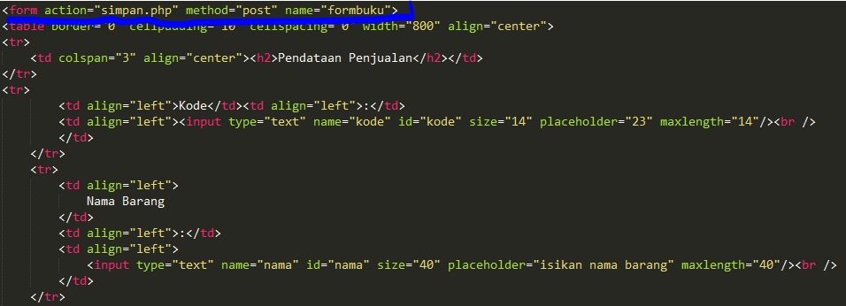

**Keterangan** : Pembuatan form untuk melakukan input barang, form dilengkapi dengan form action=”simpan.php” guna untuk mengirim data tersebut untuk ditujukan ke file simpan.php dengan method post.

**BAGIAN FILE KONEKSI.PHP**

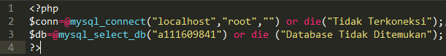

Keterangan : 1.membuat variabel **conn** dengan server **localhost**, user **root,** password (kosong)

2.membuat variabel db dengan memilih **a111609841** sebagai databasenya.

**BAGIAN FILE PROSES.JS**

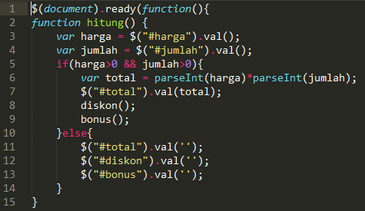

**Keterangan** : $(document).ready adalah event dari JQuery yang dijalankan pertama kali setelah dokumen dimuat. Ia adalah titik awal dari proses memuat halaman dimana script dapat akses ke segala elemen HTML. Event ini dipanggil sebelum semua gambar, css, dll dimuat.

**Definisi dan Penggunaan**

Metode val () mengembalikan atau menetapkan atribut nilai dari elemen yang dipilih.

**-Saat digunakan untuk mengembalikan nilai:** Metode ini mengembalikan nilai atribut nilai dari elemen Match FIRST.

**-Saat digunakan untuk menetapkan nilai:** Metode ini menetapkan nilai atribut nilai untuk SEMUA elemen yang cocok.

**Syntax**

Return atribut nilai:

$(*selector*).val()

Menetapkan atribut nilai:

$(*selector*).val(*value*)

1.Membuat function **hitung**

2.Membuat variabel harga dan jumlah dengan me-return value

3.Melakukan kondisi, jika harga dan jumlah lebih dari 0, variabel total = parseint harga x parseint jumlah.Setelah itu value/nilai total dipanggil.

4.Me-return value diskon dan bonus.

5.Selain dari kondisi tersebut maka, value total,diskon,bonus (“ ”).

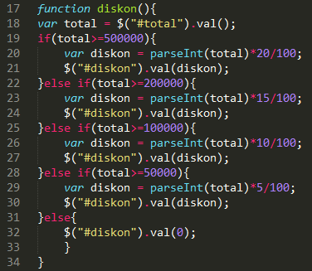

**Keterangan** :

1.Membuat function diskon

2.Membuat variabel total dan return value total

3.Melakukan kondisi:

-Jika total lebih dari 500000 maka variabel diskon = parseint total x 20/100, memanggil value diskon.

-Jikamaka total lebih dari 200000 maka variabel diskon = parseint total x 15/100, memanggil value diskon.

-Jika total lebih dari 100000 maka variabel diskon = parseint total x 10/100, memanggil value diskon.

-Jika total lebih dari 50000 maka variabel diskon = parseint total x 50/100, memanggil value diskon.

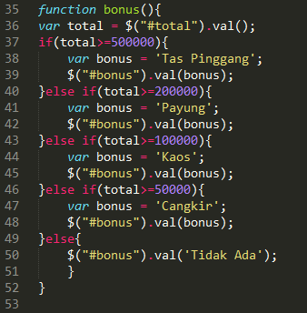

**Keterangan:**

1.Membuat function bonus

2.Membuat variabel total dan me-return value total

3.Melakukan kondisi

-Jika total lebih dari 500000, membuat variabel bonus berupa string 'Tas Pinggang' dan memanggil value bonus

-Jikamaka total lebih dari 200000, membuat variabel bonus berupa string 'Payung' dan memanggil value bonus

-Jika total lebih dari 100000, membuat variabel bonus berupa string 'Kaos' dan memanggil value bonus

-Jika total lebih dari 50000, membuat variabel bonus berupa string 'Cangkir' dan memanggil value bonus

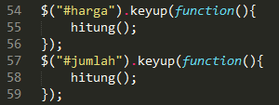

**Event keyup** itu sendiri memiliki fungsi untuk mendeteksi sebuah aksi jika apabila user menekan tombol pada keyboard lalu jika di tekan akan langsung menjalankan perintah atau sintak selanjutnya.

Keyup Proses=Setelah keyboard selesai ditekan -> ambil value textarea saat ini -> kalau valuenya kosong munculkan placeholder palsu atau sebaliknya

**Keterangan :**

1.Melakukan function hitung(); setelah event keyup variabel harga

2.Melakukan function hitung(); setelah event keyup variabel jumlah

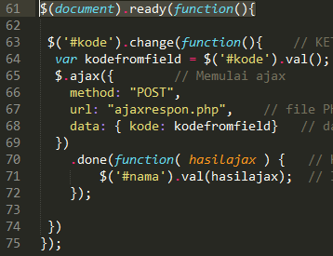

Keterangan : $(document).ready adalah event dari JQuery yang dijalankan pertama kali setelah dokumen dimuat. Ia adalah titik awal dari proses memuat halaman dimana script dapat akses ke segala elemen HTML. Event ini dipanggil sebelum semua gambar, css, dll dimuat.

63.Ketika isi dari field ‘KODE’ berubah maka....

64.Ambil isi dari field kode masukkan variabel ‘kodefromfield’

65.Memulai **ajax**

66.Mengatur method post

67.File php yang akan merespon **ajax**

68.Data post yang akan **dikirim** ‘kodefromfield’

70.Ketika proses AJAX request selesai

71.Isikan hasil dari ajak ke field ‘**nama**’

**BAGIAN FILE SIMPAN,PHP**

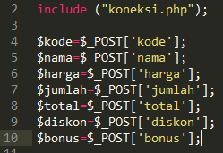

2.Memasukan file koneksi.php

4.Membuat variabel kode dengan mengambil data $_POST[kode]

5.Membuat variabel nama dengan mengambil data $_POST[nama]

6.Membuat variabel harga dengan mengambil data $_POST[harga]

7.Membuat variabel kode dengan mengambil data $_POST[kode]

8.Membuat variabel total dengan mengambil data $_POST[total]

9.Membuat variabel diskon dengan mengambil data $_POST[diskon]

10.Membuat variabel bonus dengan mengambil data $_POST[bonus]

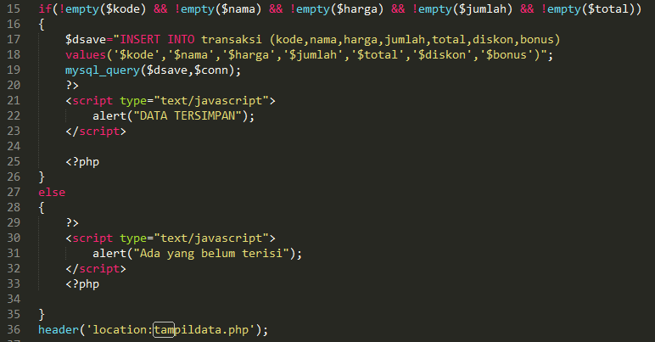

**Keterangan:**

15.Jika kode,nama,harga,jumlah dan total **terdapat inputan**

**-**Membuat variabel **dsave** melakukan query “INSERT INTO transaksi (kode,nama,harga,jumlah,total,diskon,bonus) values('$kode','$nama','$harga','$jumlah','$total','$diskon','$bonus')";

**-**Membuat sql query **dsave** dengan **koneksi**

**-**Membuat javascript jika data tersimpan, maka akan ada msgbox yang muancul

36.Memaksa file menuju **tampildata.php**